诚信赋能工业发展 守信护航营商环境 —— 虎林市工业信息科技局开展 6 月诚信宣传系列活动

为深入贯彻落实国家、省、市关于社会信用体系建设决策部署，进一步强化工业企业诚信经营意识，营造 “守信光荣、失信可耻” 的浓厚氛围，助力打造诚信虎林优质营商环境，6 月以来，虎林市工业信息科技局聚焦工业领域主责主业，组织开展诚信宣传进企业、进车间系列活动，以诚信建设赋能工业经济高质量发展。
活动紧扣诚信兴商、信用赋能核心，采取 “实地走访 + 政策宣讲 + 现场服务” 相结合的方式，深入辖区重点工业企业、规上企业一线开展宣传。工作人员向企业负责人、管理人员及一线员工发放诚信经营倡议书、信用知识手册、信用修复指南等宣传资料，围绕《黑龙江省社会信用条例》、企业信用分级分类监管、守信激励与失信惩戒、信用修复流程等内容进行细致解读，结合典型案例讲解失信行为对企业招投标、融资贷款、项目申报、品牌声誉带来的负面影响，引导企业树牢依法经营、诚信履约、质量至上的发展理念。
宣传现场，工作人员主动为企业答疑解惑，手把手指导企业完成信用信息查询、失信行为整改与信用修复操作，帮助企业规避信用风险；同时推动企业利用厂区 LED 屏、宣传栏、员工例会等载体，滚动播放诚信标语、开展内部诚信教育，让诚信理念融入生产经营全流程。活动期间，共张贴诚信宣传海报若干、发放宣传资料十余册，覆盖多家重点工业企业，切实把信用政策、诚信理念送到企业家门口。
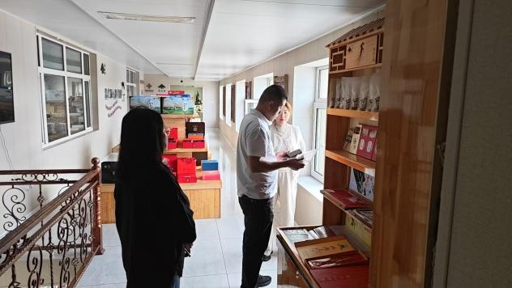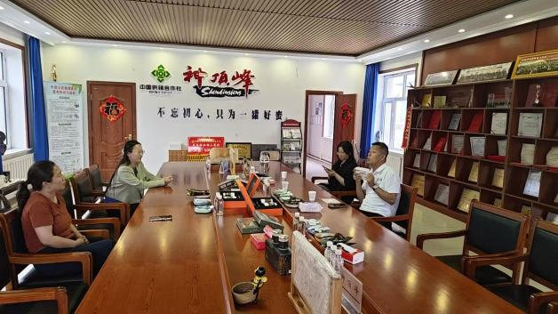
此次诚信宣传活动，进一步提升了虎林市工业领域企业的信用意识与信用管理水平，推动企业将诚信建设转化为核心竞争力。
下一步，市工业信息科技局将持续把诚信宣传教育常态化、制度化，不断创新宣传形式、拓宽宣传覆盖面，以政务诚信引领行业诚信，引导企业守信用、讲信誉、重信义，为虎林工业经济稳健发展筑牢坚实信用根基。

